國立嘉義大學 理工學院電子報 2018年4月
一、行 政 訊 息
【電子物理學系】
- 電子物理學系於2018年4月15日（星期日）上午及下午，在大學個人申請入學第二階段甄試時，舉辦兩場「考生家長座談會」，會中系主任許芳文教授除以簡報的方式讓學生及家長充分了解本系教學方針及研究方向，並藉由聊天討論的方式與學生及家長互動，期盼提升學生就讀本系之意願，並進行本系招生宣傳。

【應用化學系】
- 應用化學系於2018年4月15日舉辦107學年度大學個人申請第二階段面試作業，共有55位學生到考。

【土木與水資源工程學系】
- 土木與水資源工程學系於2018年4月15日（星期日）辦理107學年度大學第二階段個人申請入學招生面試圓滿順利完成。
- 土木與水資源工程學系於2018年4月29日（星期日）辦理107學年度碩士在職專班推薦甄選面試圓滿順利完成。

【生物機電工程學系】
- 生物機電工程學系於2018年4月29日上午10時在嘉義市嘉楠風華酒店召開系友會第七屆第六次理監事會議，會後舉行系友聯誼餐會。
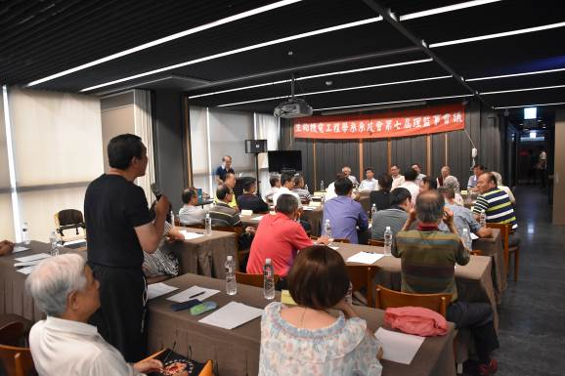 | 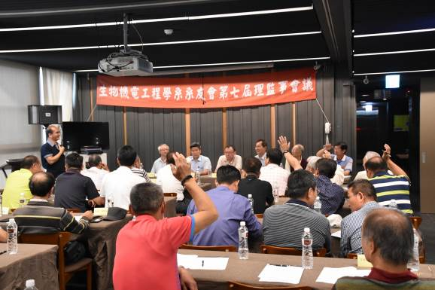
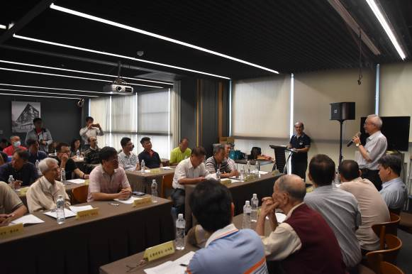 | 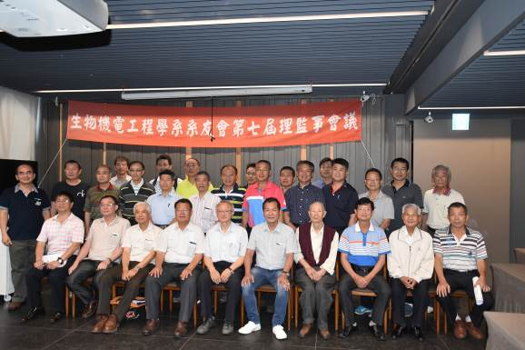
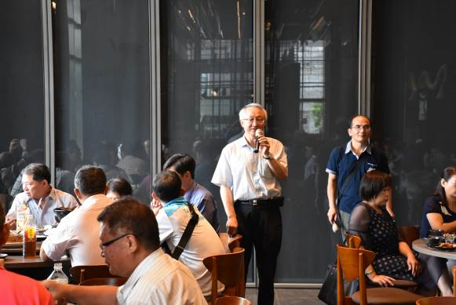 | 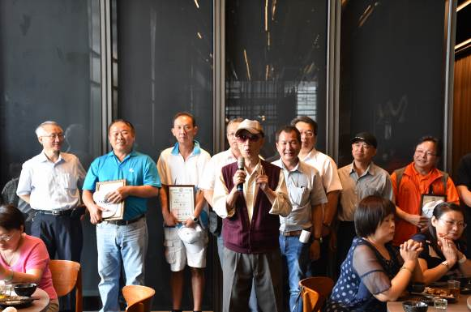
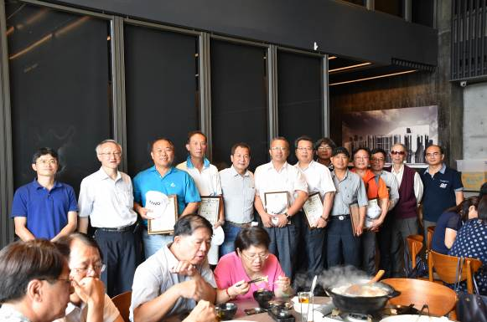 | 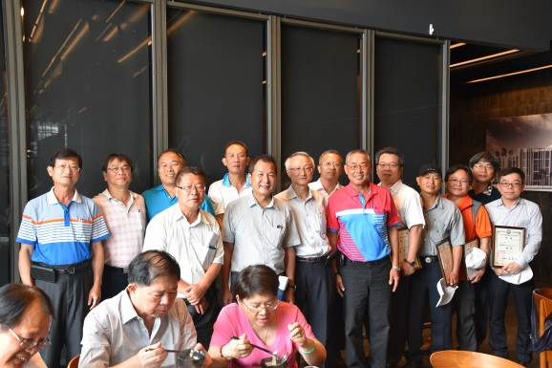
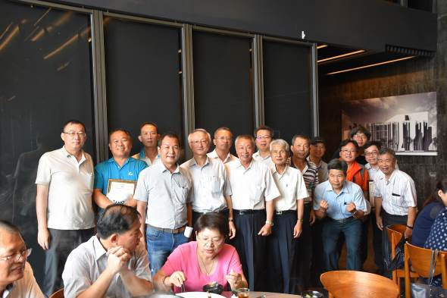 | 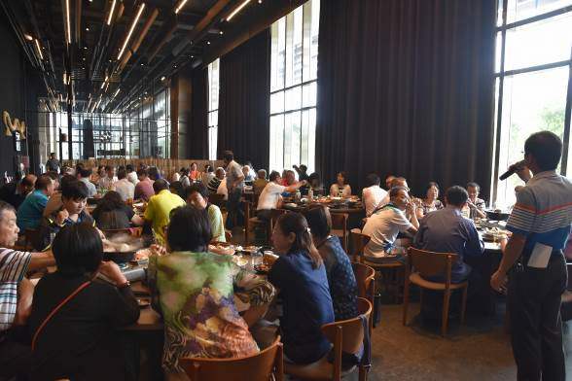

二、教 學 活 動
【電子物理學系】
- 電子物理學系於2018年4月19日邀請國立高雄大學應用物理學系胡裕民教授發表專題演講，題目：氧化銅薄膜電阻切換與磁性之機制。
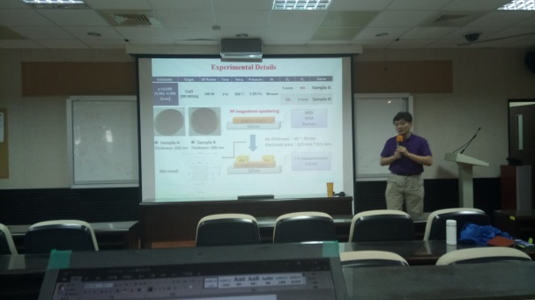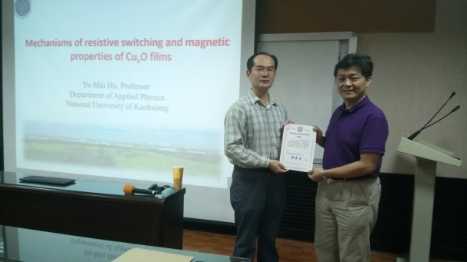

【電機工程學系】
- 2018年4月11日電機工程學系邀請宇益興業有限公司黃世坪經理至系上進行專題演講，講題：光電科技於智慧農漁業的應用。
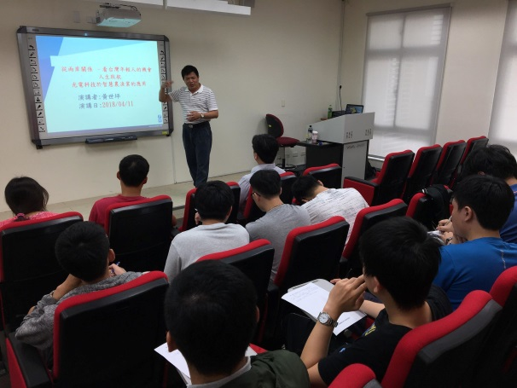 | 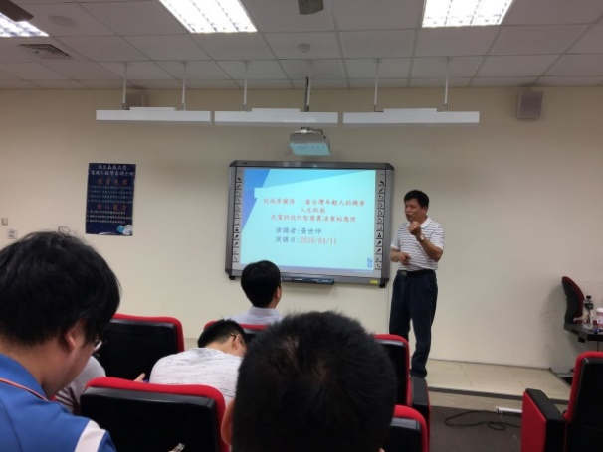
- 2018年4月19日電機工程學系舉辦「自組式智能監控系統研討會」，邀請凱立自動化有限公司袁志堅及楊建林業師至系上演講。
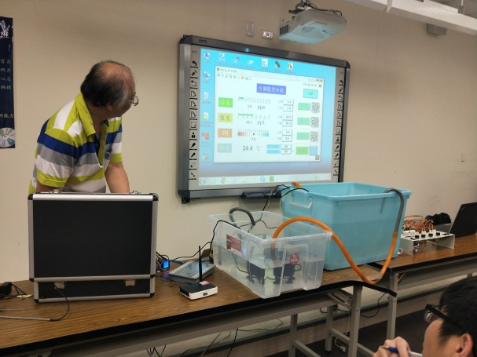 | 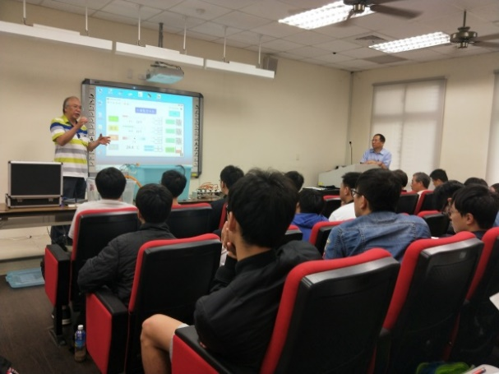

【應用化學系】
- 為提昇學生學習科學的興趣，達到科學普及化的目的，應用化學系將辦理「全民科學月」闖關活動，並於2018年4月在本系A17-107舉辦針對國中關卡之種子教師研習，以利參加「全民科學月」闖關活動教師日後培訓學生擔任闖關活動關主。
- 應用化學系於2018年4月18日辦理專題演講，邀請其泰企業股份有限公司梁仁澤採購經理蒞校，以「嘉大應化的神就業秘訣-After Gradauted所要積存的五種本錢」為題進行專題演講。

【應用數學系】
- 應用數學系林仁彥副教授於2018年4月14日邀請本系99級系友張智凱工程師在理工大樓7樓電腦教室發表專題演講，演講題目：聊天機器人的製作-課程介紹、LineBot Demo、Python基礎教學。

【生物機電工程學系】
- 生物機電工程學系於2018年4月16日邀請東海大學化學系莊旻傑教授專題演講，演講題目：DNA Logic Gates for the Diagnostics of Infectious Diseases。
- 生物機電工程學系於2018年4月30日邀請台南區農業改良場鍾瑞永研究員專題演講，演講題目：胡麻採收機械研發與試驗。

三、研 究 訊 息
【電子物理學系】
- 電子物理學系黃俊達教授於2018年4月期刊論文發表：J. D. Hwang*, J. S. Lin and S. B. Hwang, "Mg thermal diffusion behavior on the band modulation of MgxZn1-xO/ZnO metal-semiconductor-metal photodetectors," Materials Science in Semiconductor Processing 83, 18-21 (2018 April). (SCI)。

【機械與能源工程學系】
- 機械與能源工程學系張烔堡教授於2018年4月發表SSCI期刊論文：Tong-Bou Chang*, Jer-Jia Sheu, Jhong-Wei Huang, Yu-Sheng Lin, Che-Cheng Chang, "Development of a CFD model for simulating vehicle cabin indoor air quality," Transportation Research Part D: Transport and Environment, Volume 62, pp.433-440, 2018. (SSCI)。
- 機械與能源工程學系張烔堡教授指導博士班學生黃中衛於2018年4月發表論文「Vehicle air leakage ventilation and its effect on cabin indoor air quality｣並參加評選，經嚴格審查以極優異成績獲得台灣冷凍空調學會頒發「工程論文獎」。
- 機械與能源工程學系張烔堡教授指導大四學生薛百亨、羅煒堯、邱奕斌於2018年4月發表論文「凝結液在半圓形管表面上與多孔隙介質中熱傳遞受毛細現象影響分析｣並參加評選，經嚴格審查以極優異成績獲得台灣冷凍空調學會頒發「大學專題獎」。
- 機械與能源工程學系張烔堡教授指導大四學生黃柏元、蕭屹廷於2018年4月發表大學專題成果「機車安全帽對頭部之散熱分析及改善｣並參加評選，經嚴格審查以極優異成績獲得台灣冷凍空調學會頒發「大學專題獎」。
- 機械與能源工程學系張烔堡教授指導大四學生蔡陳暉、陳亮瑋、陳彥中於2018年4月發表大學專題成果「改善散熱效率之杯蓋模型設計｣並參加評選，經嚴格審查以極優異成績獲得台灣冷凍空調學會頒發「大學專題獎」。
- 機械與能源工程學系張烔堡教授指導大四學生林育生、張哲誠於2018年4月發表大學專題成果「改善車內空氣品質與通風換氣量｣並參加評選，經嚴格審查以極優異成績獲得台灣冷凍空調學會頒發「大學專題獎」。
- 機械與能源工程學系翁永進副教授指導同學參加2018年3月第八屆全國系統化創新方法(TRIZ)應用競賽榮獲第一名。
- 機械與能源工程學系翁永進副教授指導同學參加2018年3月第八屆全國系統化創新方法(TRIZ)應用競賽榮獲優勝。
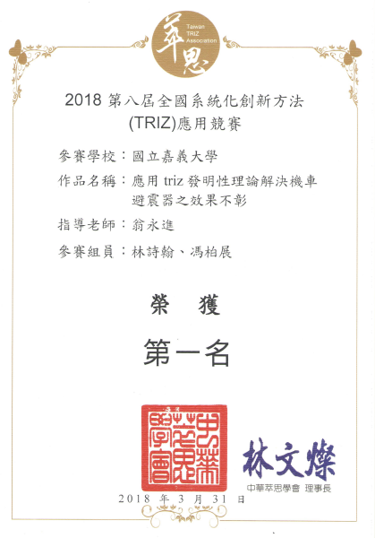 | 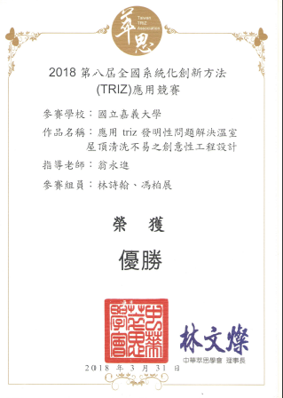
- 機械與能源工程學系翁永進副教授於2018年4月發表SCI期刊論文：Yung-Jin Weng*, Chun-Yu Tsai, "Study on Imprinting and Replica Molding of Quasi-Grey Scale Soft Mold Curved Surface Microstructure Mold," Microelectronic Engineering, Volume 191, Pages 32–37, 2018. (SCI)。

【電機工程學系】
- 電機工程學系謝宏毅老師於2018年4月申請中華民國專利一件，專利名稱：雙向電力回充控制邏輯判斷電路，發明人：謝宏毅（HSIEH, HUNG-I）。
- 電機工程學系謝宏毅老師於2018年4月榮獲國立成功大學馬達科技研究中心之研究教授殊榮，共同參與大型跨領域產學合作研究計畫。

【土木與水資源工程學系】
- 土木與水資源工程學系陳建元教授於2018年4月11日下午起至15日止，合計4天，前往中國大陸四川成都，參加第三屆土木工程與材料科學國際會議2018 the 3rd International Conference on Civil Engineering and Materials Science (ICCEMS 2018) 發表論文、擔任演講嘉賓（plenary speaker）與場次主持人。

四、推 廣 服 務
【電子物理學系】
- 電子物理學系黃俊達教授於2018年4月應邀擔任 "Journal of Materials Chemistry C" 及 "Chinese Journal of Physics" SCI期刊論文的Reviewer。
- 電子物理學系黃俊達教授於2018年4月應邀審查科技部補助國內舉辦國際學術研討會申請案。
- 電子物理學系鄭秋平教授於2018年4月應邀擔任工業技術研究院-智慧微系統科技中心107年學包計畫書審委員。
- 電子物理學系鄭秋平教授於2018年4月應邀擔任Coatings期刊Guest Editor of Special Issue of Metal-Semiconductor and Insulator-Semiconductor Interfaces。
- 電子物理學系陳思翰教授於2018年4月應邀擔任 "Physical Chemistry Chemical Physics" 及 "The Journal of Physical Chemistry" SCI期刊論文的Reviewer。
- 電子物理學系陳思翰教授與陳穗斌副教授於2018年4月10日及26日應邀擔任「嘉義市第58屆公私立國民中小學科學展覽會」評審。
- 電子物理學系蘇炯武教授現任為物理教育學會諮詢委員，於2018年4月13日協助陸軍官校洪偉清教授團隊辦理東石國小創意科學FUN一夏科學營，並於4月12日協助輔導嘉義市天文協會志工訓練以執行科普闖關活動輔導。詳情請見新聞稿：https://www.ydn.com.tw/News/285302及http://m.ltn.com.tw/news/life/breakingnews/2394761。
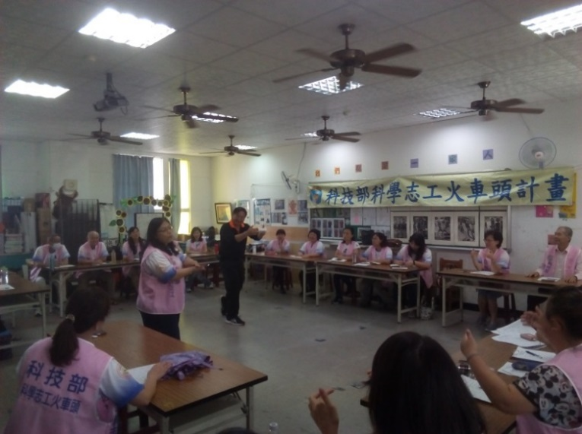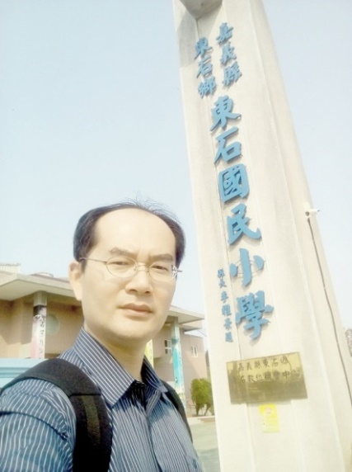
- 電子物理學系蘇炯武教授配合參與本校服務學習計畫赴校外研習，於2018年4月25日前往參加東海大學學務處所舉辦的「循路 思義服務學習教師工作坊」。
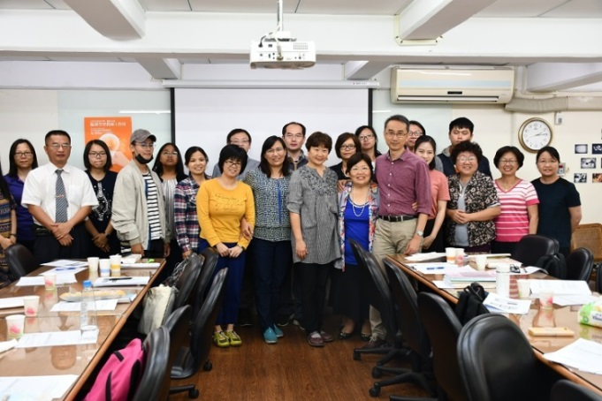
- 電子物理系蘇炯武教授領導電物系大二48位同學於2018年4月21日前往國立北港高中進行「氣候變遷的探究與實作科學服務學習活動」，結合實驗物理（II）中創意與探究課程課綱，輔導高中生進行能源議題相關-「水力發電」實驗套件之物理原理探究與實作，從馬達原理、二極體整流及電容濾波到最後量測的展現。實踐「做中學、教中學」的基本服務學習要義。
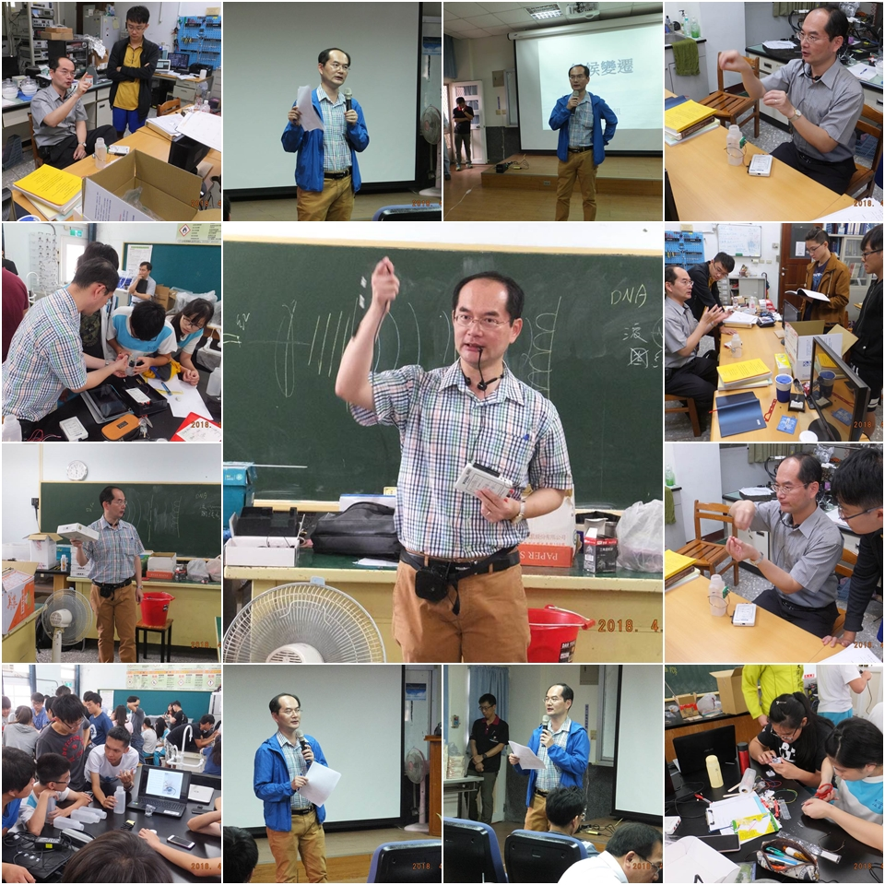
- 電子物理學系許芳文教授兼系主任、蘇炯武教授應邀於2018年4月21日（星期六）前往國立北港高中擔任「氣候的變遷的探究與實作」活動暨國立嘉義大學電子物理學系實驗物理課程專業服務學習科學志工計畫活動之指導教授及評審委員，並利用綜合座談時進行本系招生宣傳。
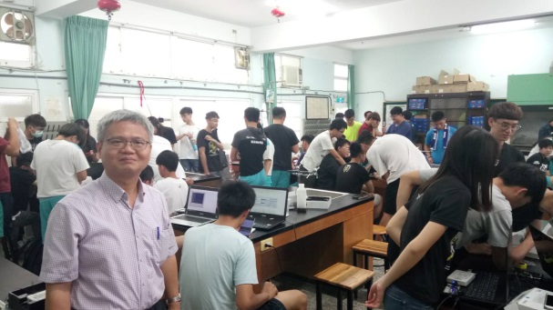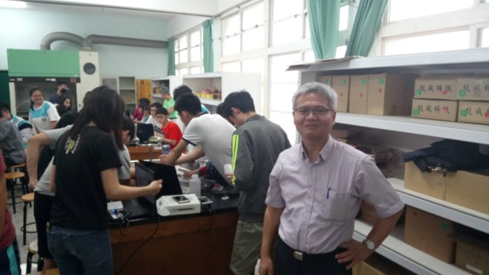

【機械與能源工程學系】
- 機械與能源工程學系張烔堡教授於2018年3月30日擔任經濟部能源局能源業界科專計畫審查委員。
- 機械與能源工程學系翁永進副教授於2018年4月擔任國際期刊Journal of King Saud University - Science論文審查委員。
- 機械與能源工程學系翁永進副教授於2018年4月擔任國際會議International Conference on Physics, Mathematics and Statistics論文審查委員。
- 機械與能源工程學系翁永進副教授於2018年4月擔任SCI期刊Journal of Integrative Medicine之Editorial Board。
- 機械與能源工程學系翁永進副教授於2018年4月擔任SCI期刊International Journal of Nanoparticles & Nanotechnology之Editorial Board。

【土木與水資源工程學系】
- 土木與水資源工程學系陳清田副教授於2018年4月接受嘉南農田水利會委託，執行「農業水資源智慧調配及水稻節水與灌溉管理技術研究與推廣-提升缺水期稻作灌溉用水管理技術之研究」計畫。
- 土木與水資源工程學系吳南靖老師於2018年4月擔任嘉義縣政府的「水患自主防災社區教育訓練暨防汛演習」之評審。
- 土木與水資源工程學系吳南靖老師於2018年4月擔任科技部2018年度大專學生研究計畫申請案之審查委員。
- 土木與水資源工程學系吳南靖老師於2018年4月擔任Journal of Engineering Mechanics之論文審稿人。
- 土木與水資源工程學系陳錦嫣老師於2018年4月25日至嘉義市精忠國小擔任「災害防救計畫及防災地圖編撰」課程講員。

【應用數學系】
- 應用數學系嚴志弘副教授於2018年4月11日、18日、25日擔任嘉義縣「107年度資優教育數學探索活動」授課講師。
- 應用數學系陳昇國教授於2018年4月16日起擔任嘉義市興華高級中學107年度「提升教育部主管高級中等學校三年級學生學習活動成效實施計畫」之大一微積分先修課程講師。

【自動化研究中心】
- 2018年4月19日（星期四）下午13:30時，自動化研究中心黃文祿主任至台北台灣雲端物聯網產業協會參加無人機案例分享交流會，會中有中信國際電訊CPC、工研院資通所、中興保全及原資系統/台灣雲協雲端無人機SIG等單位介紹無人機應用概況，與會產、官、學界人數達130人，由此可知，無人機未來市場受到各界產業的重視。
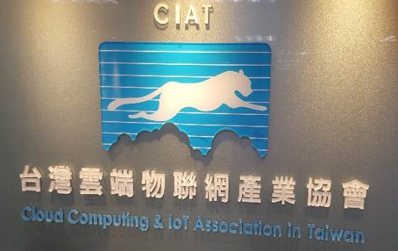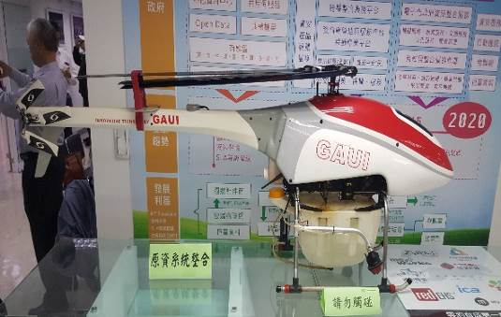
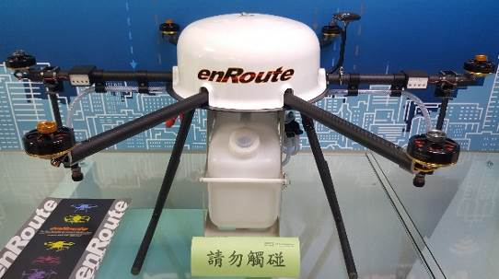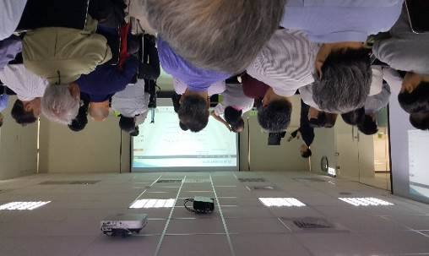
- 2018年4月10日（星期二）及4月26日（星期四）自動化研究中心研究員張智雄教授、楊朝旺副教授及黃文祿中心主任，擔任嘉義市第36屆國民中小學科學展覽會初審及複審之評審委員。
- 2018年4月30日（星期一）自動化研究中心黃文祿主任至國立臺灣大學農機館第一會議室參加2018田間機器人競賽推動技術方向共識會議，今年競賽主題為機器人檢蛋並檢測真蛋與假蛋，因此，必要應用影像色澤判定技術、機械手臂及行進路徑程式設計等，此外，有一表演賽係應用無人機導引機器人進行取水與排水之競賽。

五、學 生 園 地
【機械與能源工程學系】
- 機械與能源工程學系2018年4月11日邀請弘旭通風機械賴進昌副總經理蒞系演講，演講題目「通風及空調機械的技術發展」。

【土木與水資源工程學系】
- 土木與水資源工程學系於2018年4月推薦三年級陳信喜同學參加中國西北農林科技大學2018第十二屆海峽兩岸高校學生暑期文化交流活動。
- 土木與水資源工程學系於2018年4月30日舉行進修部系主任時間，並由導師頒發學業成績優良同學獎狀乙張。


